「公立大学法人大阪 中期目標期間等に係る業務実績評価実施要領」新旧対照表
資料２－２

改正後 | 現行 | 備考
公立大学法人大阪 中期目標期間等に係る業務実績評価実施要領  （略）  １ 評価の基本方針  （１）法人の中期目標の達成状況について検証する。  （２）、（３）（略）  （４）評価により、法人の継続的な質的向上を促進する。  ２ 評価方法  評価は「全体評価」と「項目別評価」による。  評価については、大学の教育･研究･社会貢献の活性化、法人の業務運営の改善等に資するよう、簡潔な表現で示すとともに、必要に応じて理由等を付すことを基本とする。  （１）項目別評価  ア 小項目評価  - 法人の自己評価  法人は、中期計画の小項目ごとに、計画及び取組実績に基づき、次に掲げる評価基準により業務実績報告書に自己評価を記入する。  〔評価基準〕  Ⅴ 中期計画を大幅に上回って実施した  - 顕著な実績又は特に優れた成果が認められる場合  Ⅳ 中期計画を上回って実施した  ・達成度が計画を上回る取組、実績又は成果を挙げた場合  Ⅲ 中期計画を十分に実施した  ・達成度が計画どおりと認められる場合  Ⅱ 中期計画を十分には実施できなかった  ・達成度がやや下回るもののおおむね計画どおりと認められる場合  Ⅰ 中期計画を実施していない  ・達成度が計画より大幅に下回る場合  ② 評価委員会の評価  評価委員会は、中期計画の小項目ごとに、法人の記入した自己評価の妥当性を検証したうえで、評価を行う。  法人の自己評価と評価委員会の評価が異なる場合は、その旨を項目別評価に明記する。  （削除）  （削除）  （削除）  イ 大項目評価  評価委員会は、小項目による段階別評価や取組実績等を総合的に勘案し、次に掲げる大項目ごとに、中期計画の達成状況について段階的評価を行う。  ①大阪公立大学に関する措置  ②大阪公立大学工業高等専門学校に関する措置  ③大阪府立大学及び大阪市立大学に関する措置  ④～⑦（略）  （削除）  〔評価基準〕  Ｓ 中期目標の達成状況が非常に優れている  （評価委員会が特に認める場合）  Ａ 中期目標の達成状況が良好である  （すべてⅤ～Ⅲ）  Ｂ 中期目標の達成状況がおおむね良好である  （Ⅴ～Ⅲの合計が該当項目の９割以上）  Ｃ 中期目標の達成状況が不十分である  （Ⅴ～Ⅲの合計が該当項目の９割未満）  Ｄ 中期目標の達成状況に重大な改善事項がある  （評価委員会が特に認める場合）  ※（ ）の判断基準は目安であり、法人を取り巻く諸事情を勘案して総合的に判断する。  （２）全体評価  評価委員会は、項目別評価の結果を踏まえ、中期計画の達成状況について、特筆すべき点や課題がある点を中心に、簡潔な文章により総合的に評価を行う。  ３ 評価の進め方  （１）報告書の提出  法人は、中期目標期間に係る業務実績報告書や評価の参考となる付属資料を次に掲げる期限までに評価委員会に提出する。  - 中期目標期間見込評価：中期目標期間の最後の事業年度の前々事業年度の翌年度６月末  - 中期目標期間評価 ：中期目標期間の最後の事業年度の翌年度６月末  業務実績報告書の作成については「５ 記述方法」を参照すること。  （２）（略）  （３）意見申立て機会の付与  評価委員会は、評価の透明性・正確性を確保するため、評価結果の決定に先立ち法人に評価結果（案）を示し、意見申立ての機会を付与する。  （削除）  ４ 様式  中期目標期間見込評価及び中期目標期間評価に係る業務実績報告書の標準様式は年度実績分と合わせて次のとおりとする。  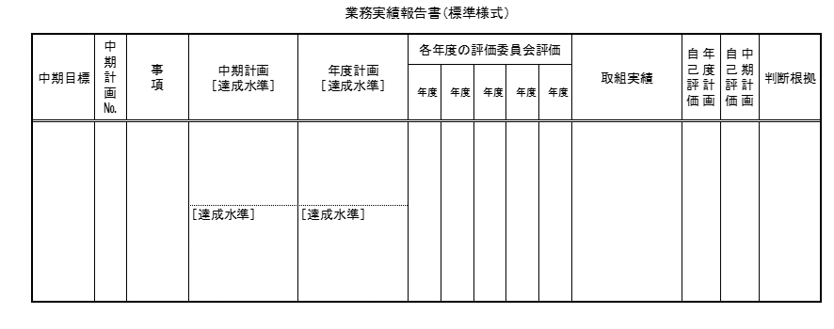  ５ 記述方法  （１）全体的留意事項  （略）  Ⅰ（略）  Ⅱ 業務実績報告書の概要  中期計画の全体的な取組実績及び各年度の取組実績について、総括的に記載すること。  （削除）  （削除）  小項目ごとの自己評価を踏まえて、特筆事項及び中期目標の達成に向けて改善を要する事項を掲げつつ、簡潔な文章で記載すること。  Ⅲ（略）  （２）付属資料  評価委員会における評価作業を効率的・効果的に実施するため、本体業務実績報告書に添付して、以下の付属資料を提出すること。  ・法人（大学）の基本的な統計データ（経年比較可能なもの）  ・判断根拠の挙証資料  ・前年度評価における意見・指摘項目の取組状況  ６（略）  （削除） | 公立大学法人大阪 中期目標期間等に係る業務実績評価 実施要領  （略）  １ 評価の基本方針  （１）法人の中期目標の達成状況について確認する。  （２）、（３）（略）  （４）評価により、法人の継続的な質的向上を促進すること。  ２ 評価方法  評価は「全体的評価」と「項目別評価」による。  評価については、大学の教育･研究･地域貢献の活性  化、法人の業務運営の改善等に資するよう、簡潔な表現  で示すとともに、必要に応じて理由等を付すことを基本  とする。  （１）項目別評価  ア 小項目評価  中期目標期間見込評価及び中期目標期間評価における法人自己評価について、業務実績報告書に記載の取組実績や判断根拠、法人から提出のあった追加資料等や意見聴取を基に、評価委員会においてその妥当性を検証する。  法人の自己評価と評価委員会の評価が異なる場合は、その旨を項目別評価に明記する。  中期目標期間見込評価及び中期目標期間評価における法人自己評価基準  Ⅴ：中期計画を大幅に上回って実施した  - 具体目標の水準を大幅に上回って実施した場合  Ⅳ：中期計画を上回って実施した  ・具体目標の水準を上回って実施した場合  Ⅲ：中期計画を十分に実施した  ・具体目標の水準を確実に実施した場合  Ⅱ：中期計画を十分には実施できなかった  ・具体目標の水準を下回っている場合（課題等を明記すること）  Ⅰ：中期計画を実施していない  ・実質的に実施に至っていない場合（課題等を明記すること）  イ 中項目評価  中期目標について、取組項目の内容に基づき55項目（別紙）に分けて中項目とし、上記アにより確定した小項目評価、及び法人が業務実績報告書に記載する中項目ごとの概要記載事項を勘案し、次の基準に基づき段階別評価を実施する。  〔評価基準〕  評価 基準  ａ 中期目標の達成状況が良好である 評価委員会により小項目評価、概要記載事項をもとに判断する  ｂ 中期目標の達成状況がおおむね良好である 評価委員会により小項目評価、概要記載事項をもとに判断する  ｃ 中期目標の達成状況が不十分である 評価委員会により小項目評価、概要記載事項をもとに判断する  ｄ 中期目標の達成状況に重大な改善事項がある 評価委員会により小項目評価、概要記載事項をもとに判断する  ウ 大項目評価  上記イの中項目による段階別評価や取組実績を総合的に勘案し、次に掲げる大項目ごとに、中期計画の進捗状況について段階的評価を行う。  ①教育研究等の質の向上に関する措置（大阪府立大学）  ②教育研究等の質の向上に関する措置（大阪市立大学）  ③教育研究等の質の向上に関する措置（工業高等専門学校）  ④～⑦（略）  ⑧両大学の統合等に関する措置  〔評価基準〕  評価 基準  Ｓ中期目標の達成状況が非常に優れている 評価委員会が特に認める場合  Ａ中期目標の達成状況が良好である すべてａまたはｂ  Ｂ中期目標の達成状況がおおむね良好である ａ又はｂの合計が該当項目の９割以上  Ｃ期目標の達成状況が不十分である ａ又はｂの合計が該当項目の９割未満  Ｄ中期目標の達成状況に重大な改善事項がある 評価委員会が特に認める場合  - 上記の判断基準はあくまで目安であり、評価については、法人を取り巻く諸事情を勘案して総合的に判断する。  （２）全体的評価  上記ア～ウの項目別評価の結果を踏まえ、特筆すべき点や課題がある点を中心に、簡潔な文章により総合所見として記述式により評価を行う。  ３ 評価の進め方  （１）報告の提出  法人は、中期目標期間に係る業務実績報告書や評価の参考となる付属資料を翌年度６月末までに評価委員会に提出する。  業務実績報告書の作成については「５ 記述方法」を参照すること。  （２）（略）  （３）意見申立て機会の付与  評価委員会は、評価の透明性・正確性を確保するため、評価結果の決定に先立ち法人に評価結果（案）を示し、意見申し立ての機会を付与する。  なお、上記（１）から（３）の取扱いは、中期目標期間見込評価も同様とする。  ４ 様式  中期目標期間見込評価及び中期目標期間評価に係る実績報告書は年度実績分と合わせて一体の様式（下記）のとおりとする。  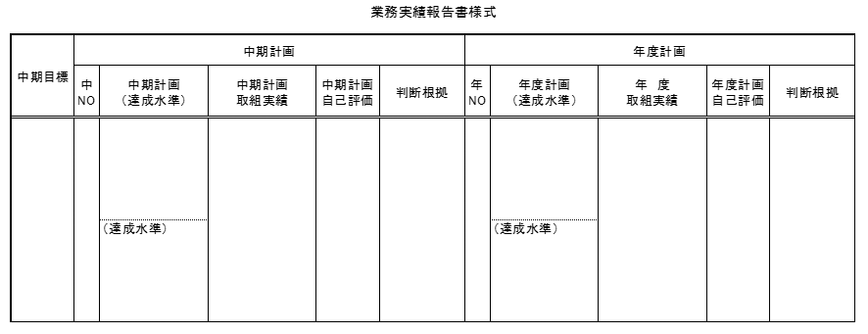  ５ 記述方法  （１）全体的留意事項  （略）  Ⅰ（略）  Ⅱ 業務実績報告書の概要  各年度の取組実績について、総括的に記載すること。  あわせて、中期計画の全体的な取組実績について、総括的に記載すること。  （中項目評価に関わる記載について）  別紙に掲げる中期目標の中項目ごとに、小項目ごとの自己評価を踏まえて、特筆事項及び中期目標の達成に向けて改善を要する事項を掲げつつ、簡潔な文章で記載すること。  Ⅲ（略）  （２）付属資料  評価委員会における評価作業を効率的・効果的に実施するため、本体業務実績報告書に添付して、以下の付属資料を提出すること。  ・法人（大学）の基本的な統計データ（経年比較可能なもの）  ・判断根拠の挙証資料  ・前年度評価において意見・指摘項目の取組状況  ６（略）  別紙 中期目標に係る中項目一覧  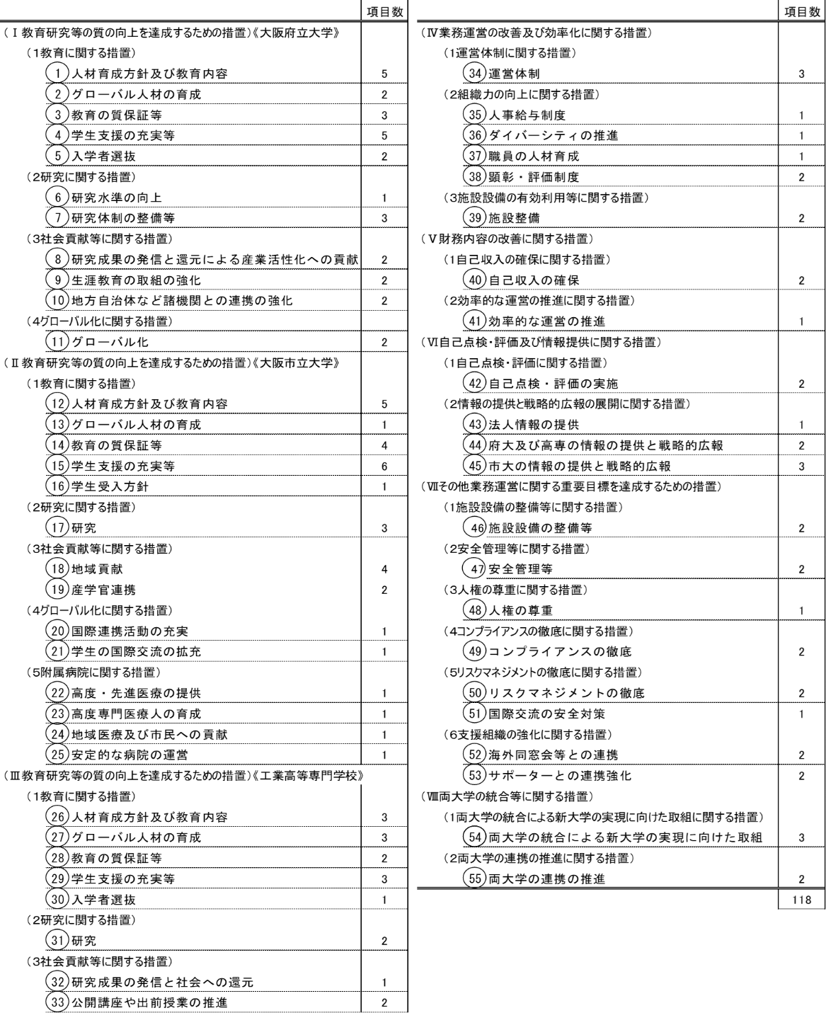 | ・文言整理（空欄の削除）  ・文言整理（表記統一）  ・文言整理（表記統一）  ・文言整理（表記統一、見直し）  ・文言整理（表記統一）  ・文言整理（表記統一）  ・中項目評価廃止（評価の効率化）  ・中項目評価廃止（評価の効率化）  ・文言整理（項番修正）  ・中項目評価廃止（評価の効率化）  ・文言整理（表記統一）  ・大項目表記の修正  ・大項目表記の修正  ・大項目表記の修正  ・大項目表記の修正  ・文言整理（表記統一）  ・中項目評価廃止（評価の効率化）  ・文言整理（表記統一）  ・文言整理（表記統一）  ・文言整理（明確化）  ・文言整理（表記統一、見直し）  ・文言整理（表記統一）  ・報告書様式見直し  ・中項目評価廃止（評価の効率化）  ・文言整理（表記統一）  ・文言整理（表記統一）  ・中項目評価廃止（評価の効率化）

